第七章 平面图形的认识(二) 单元测试
班级: 姓名: 学号: 成绩:
一、选择题（本大题共10题，每题3分，共30分．每题的四个选项中，只有一个选项是符合要求的．）
1．一个多边形的每个内角都等于108°，则此多边形是 （ ）
（A） 五边形 （B） 六边形 （C） 七边形 （D） 八边形
2．下列图形中，不能通过其中一个四边形平移得到的是 （ ）

3．已知三角形的两边分别为4和9，则此三角形的第三边可能是 （ ）
（A） 4 （B） 5 （C） 9 （D） 13
4．在下列各图的△ABC中，正确画出AC边上的高的图形是 （ ）

5．将一张长方形纸片如图所示折叠后，再展开．如果∠1=56°，那么∠2等于 （ ）
（A） 56° （B） 68°
（C） 62° （D） 66°

6． a、b、c、d四根竹签的长分别为2cm、3cm、4cm、6cm.从中任意选取三根首尾依次相接围成不同的三角形,则围成的三角形共有( )
(A) 1个 (B) 2个 (C) 3个 (D) 4个
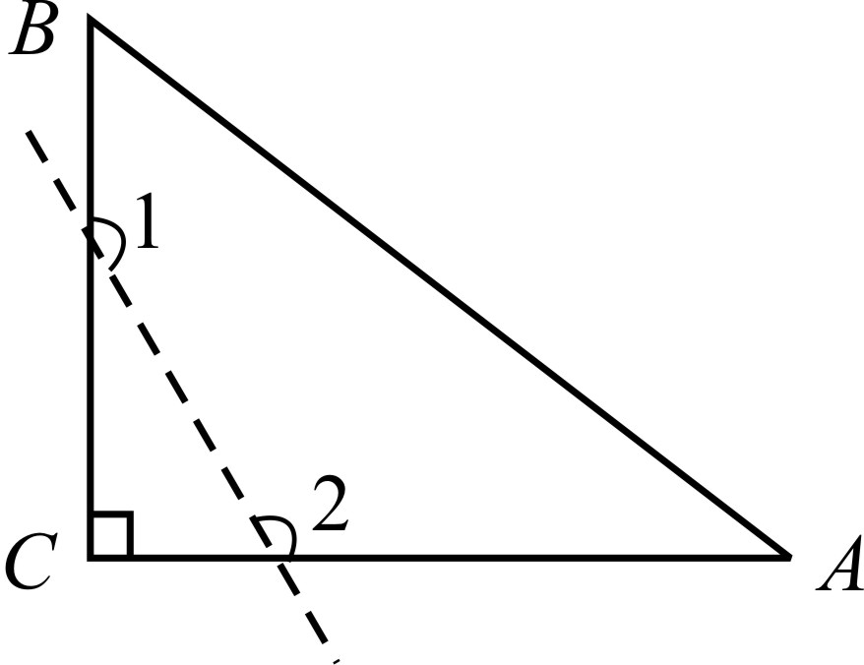
7．如果一个三角形两边上的高所在的直线交于三角形的外部一点，那么这个三角形是 ( )
(A) 锐角三角形 (B) 直角三角形
(C) 钝角三角形 (D) 任意三角形
8．若一个多边形每一个外角都与它的相邻的内角相等，则这个多边形的边数是（ ）
（A） 6 （B） 5 （C） 4 （D） 3
9．如图，已知△ABC为直角三角形，∠C=90°，若沿图中虚线剪去∠C，则∠1+∠2等于( )
(A)90° (B)135° (C)270° (D)315°
10．如图，AB∥CD，且∠ACB＝90°，则与∠CAB互余的角有（ ）个
(A) 1个 (B) 2个 (C) 3个 (D) 4
二、填空题（本大题共8题，每题4分，共32分．把答案填在题中的横线上．）
11．座落在扬州市区（A点）南偏西15°方向上的润扬大桥（B点）已经正式通车，则扬州市区位于润扬大桥的________方向上。
12．在△ABC中，如果∠B=45°，∠C=72°，那么与∠A相邻的一个外角等于 °．
13．如图，两条平行线$a$、$b$被直线$c$所截．若∠1=118°，则
∠2= °．
14．在湖中三座小岛上建立了如图所示的两座桥，桥AB与桥CD平行，若∠ABC＝120°，则∠BCD＝________.
15．等腰三角形的两边长分别为4和9，则第三边长为 ．
16．直角三角形中两个锐角的差为20°，则两个锐角的度数分别为 °、 °．
17．如图，要得到AB∥CD，只需要添加一个条件，这个条件可以是 ．（填一个你认为正确的条件即可）
18．将矩形ABCD沿折线EF折叠后点B恰好落在CD边上的点H处，且∠CHE＝40 º，则∠EFB＝___________.
三、解答题（本大题共18题，共88分．解答应写出文字说明、证明过程或演算步骤．）
19．（本题满分8分）一个多边形，它的内角和比外角和的4倍多180°，求这个多边形的边数及内角和度数．

20．（本题满分10分）如图，AB∥CD，∠B=61°，∠D=35°．求∠1和∠A的度数．

21．（本题满分10分）画图并填空:
(1)画出图中△ABC的高AD(标注出点D的位置);(3分)
(2)画出把△ABC沿射线AD方向平移2cm后得到的△A₁B₁C₁; (3分)
(3)根据“图形平移”的性质,得BB₁= cm,AC与A₁C₁的位置关系是: . (4分)

22．（本题满分10分）如图，如果∠3＋∠4＝180°，那么∠1与∠2是否相等？为什么？

23．（本题满分12分）如图，如果AB//CD，∠B=37°，∠D=37°，那么BC与DE平行吗? 为什么？
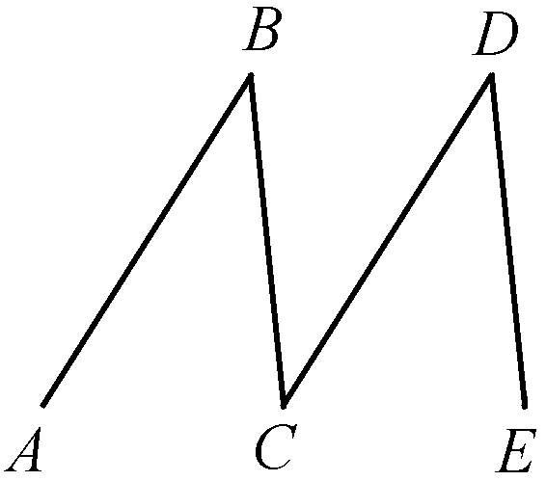

24．（本题满分12分）如图，在△ABC中，CD⊥AB，垂足为D，点E在BC上，EF⊥AB，垂足为F．
（1）CD与EF平行吗？为什么？
（2）如果∠1=∠2，且∠3=65°，那么∠ACB= °．(写出计算过程)

25．（本题满分12分,每小题4分）实验证明,平面镜反射光线的规律是:射到平面镜上的光线和被反射出的光线与平面镜所夹的锐角相等.
(1)如图,一束光线m射到平面镜a上,被a反射到平面镜b上,又被b反射.若被b反射出的光线n与光线m平行,且∠1=50°,则∠2= °,∠3= °.
(2)在(1)中,若∠1=55°,则∠3= °;若∠1=40°,则∠3= °.
(3)由(1)、(2),请你猜想:当两平面镜a、b的夹角∠3= °时,可以使任何射到平面镜a上的光线m,经过平面镜a、b的两次反射后,入射光线m与反射光线n平行.你能说明理由吗?

26．（本题满分14分）
如图，已知AB∥CD，BE平分∠ABC，DE平分∠ADC，∠BAD＝80°，试求：
（1）∠EDC的度数；
（2）若∠BCD＝$n$°，试求∠BED的度数。

